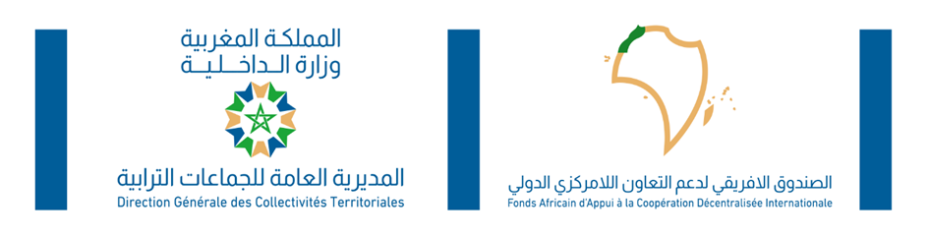
COMMUNIQUE
Réunion du Comité de pilotage du Fonds Africain d’Appui à la Coopération Décentralisée Internationale des Collectivités Territoriales (FACDI)
Le 16 juillet 2026, au siège de la Direction Générale des Collectivités Territoriales, s’est réuni le Comité de Pilotage du Fonds Africain d’Appui à la Coopération Décentralisée (FACDI), présidé par Monsieur Jelloul SAMSSEME, Wali Directeur Général des Collectivités Territoriales, en vue de statuer sur les résultats du 5ème appel à projets.
En présence des représentants du ministère de l’Intérieur, du Ministère des Affaires Etrangères, de la Coopération Africaine et des Marocains Résidant à l’Etranger, ainsi que des trois Associations marocaines des Collectivités Territoriales, Monsieur le Wali, Directeur Général a ouvert les travaux en invitant les membres du Comité à capitaliser sur le message Royal adressé par Sa Majesté le Roi Mohammed VI aux participants au 8ème Congrès Mondial de Cités et Gouvernements Locaux Unis (CGLU), tenu à Tanger, du 22 au 25 juin 2026.
Dans ce message, Sa Majesté le Roi MOHAMMED VI a mis en exergue le rôle pionnier du FACDI ainsi que son importance dans le renforcement de la coopération Décentralisée Sud-Sud :
«[…] Le Maroc continue de faire de la coopération internationale décentralisée un levier opérationnel de partage d’expériences et d’expertises entre les collectivités territoriales, tout particulièrement avec leurs consœurs africaines. C’est précisément la mission dévolue au Fonds Africain d’Appui à la Coopération Décentralisée Internationale (FACDI) des collectivités territoriales, qui, quelques années après sa création en 2020, est devenu un mécanisme novateur pour accompagner des partenariats territoriaux à impact réel et pour ancrer une coopération interafricaine axée sur le développement local, la bonne gouvernance, le renforcement des capacités et l’échange de savoir-faire […]».
Depuis sa création, le FACDI a démontré toute sa pertinence en permettant, à travers les quatre (04) premiers appels à projets, le financement de 94 projets dans 93 collectivités territoriales relevant de 26 pays africains. Ces initiatives ont contribué à créer et à renforcer les partenariats entre les collectivités marocaines et leurs consœurs africaines autour de thématiques variées (gouvernance territoriale, Aménagement du territoire, services publics locaux, partage et transferts du savoir et du savoir-faire, formation et renforcement des capacités, l’employabilité des jeunes, développement du tourisme durable, etc.).
A l’issue de ses travaux, le Comité de Pilotage a approuvé la sélection de 27 nouveaux projets, clôturant ainsi ce 5ème appel à projets (2025-2026). Ces projets bénéficieront à 27 collectivités territoriales relevant de 17 pays africains : Mauritanie (04), République Démocratique du Congo (02), Cameroun (03), Sénégal (02), Ouganda (02), Côte d’Ivoire (02), Cap Cert (01), République du Congo (02), Burundi (01), Ghana (01), Mali (01), Togo (01), Niger (01) Bénin (01), Burkina Faso (01), Gabon (01), Kenya (01).
Par ailleurs, le Comité de Pilotage a décidé de lancer une évaluation externe du FACDI pour en évaluer la performance, l’efficacité et l’efficience, au titre des quatre premiers appels à projets.
Enfin, le Comité a appelé l’ensemble des parties prenantes à intensifier leur mobilisation, notamment dans les domaines de la diplomatie, de la communication et du réseautage, afin d’accroitre le rayonnement du FACDI et d’étendre son impact à un plus grand nombre de pays africain.

